PRESSENOTIZ

IBEROSTAR SÁBILA,

DAS ALOE VERA-HOTEL

* ***Seit März dieses Jahres bietet das 5* Iberostar Sábila im Süden Teneriffas ein Urlaubserlebnis exklusiv nur für Erwachsene.***
* ***Namensgebend für das Hotel ist die Aloe Vera Pflanze, die auch innerhalb des Hotels im Mittelpunkt von exklusiven Kosmetikbehandlungen und Wohlfühlprodukten steht.***

**Madrid, 10. April 2018.** Das Iberostar Sábila auf Teneriffa besinnt sich auf die besonderen Eigenschaften der Aloe Vera Pflanze:Schon **Kleopatra** verdankte den Bädern im Saft der Aloe ihre schöne, straffe Haut, und auch **Christoph Kolumbus** schrieb auf seiner Reise in die neue Welt in sein Tagebuch: „*Alles wird gutgehen, denn wir haben Aloe an Bord*“.

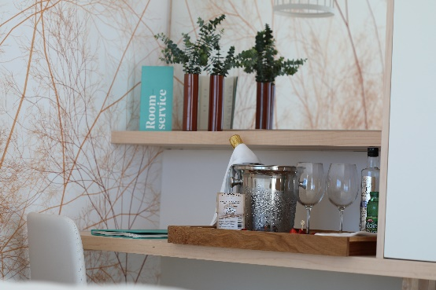

**Das Iberostar Sábila im Zeichen der Aloe Vera**

Angelehnt an die arabische Bezeichnung „*Sabaira*“ (wissenschaftlich Aloe) erhielt das neueröffnete 5*-Hotel **Iberostar Sábila** seinen Namen, denn in direkter Nachbarschaft zum Hotel im Süden Teneriffas, befindet sich eine der größten Aloe-Plantagen Europas. Auch das Angebot des Hotels spielt auf diese Nähe an, und bietet, exklusiv für Erwachsene, einzigartige Serviceleistungen und Produkte an, die auf den Eigenschaften der Pflanze basieren.

Neben köstlichen und gesunden Angeboten der Café-Bar, interpretieren die Experten von Iberostar die Eigenschaften der Aloe Vera gänzlich neu. So bietet das Iberostar Sábila neben Aloe- und Mango-Tee, Gin Tonic mit Gin aus Aloe, Daiquiri mit hausgemachtem, kanarischem Aloe-likör auch frisch gebackenes Brot mit köstlicher Aloe Vera-Konfitüre zum Frühstück an. Exklusive Aloe-Produkte und -Kosmetikbehandlungen im SPA runden dieses vielfältige Angebot ab.

**Erstklassige Gastronomie im Iberostar Sábila**

Exquisite Gastronomie ist einer der Grundpfeiler des Iberostar Urlaubsangebots. Das Iberostar Sábila unterstreicht dies unter anderem mit seinem innovativen Gastronomiemarkt, auf dem Gäste an sieben Ständen regionale Spezialitäten genießen können. Das Angebot des Marktes lässt keine Wünsche offen und umfasst erstklassigen Fisch, Fleisch, Schinken, Käse, Tapas-Snacks und Wurstwaren.

**Über das Iberstar Sábila**

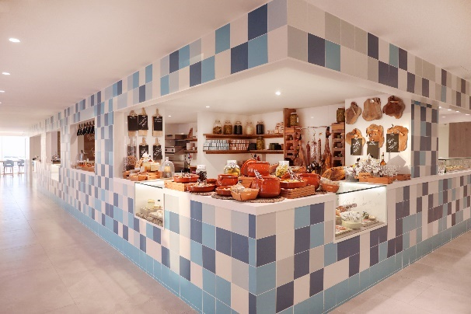Das **Iberostar Sábila** gehört zur Kategorie **Iberostar Selection** im **Segment Strandhotels** und zeigt mit seinem exklusiven Service nur für Erwachsene in perfekter Weise, das herausragende Bestreben von **Iberostar Hotels & Resorts** eine ausschließlich vortreffliche Urlaubserfahrung zu bieten.

Die Renovierung und Neueröffnung dieses Hotels ist Teil der Reinvestitionsstrategie des Unternehmens mit der Absicht, allerhöchste Qualitätsstandards auf allen Ebenen zu bieten. Jedes einzelne Renovierungsprojekt von Iberostar basiert auf der Berücksichtigung des Verhältnisses von Innovation und Nachhaltigkeit um die Umgebung, in der diese Projekte sich befinden, optimal zu schützen.

\***Anmerkung an den Herausgeber**: Eine Bildergalerie des Ibersotar Sábila finden Sie über [diesen Link](https://edelmanftp.box.com/s/3iphthtqur1jgpfc8r0nzetan7ngv92z).

**Über Iberostar Hotels & Resorts**

Iberostar Hotels & Resorts ist die Urlaubshotelkette, die in Palma de Mallorca (Balearische Inseln, Spanien) von der Familie Fluxà im Jahr 1986 gegründet wurde. Sie gehört zur Grupo Iberostar, einem der wichtigsten spanischen Tourismuskonzerne, der seit über 60 Jahren besteht. Iberostar Hotels & Resorts verfügt zurzeit über mehr als 110 Vier- und Fünf-Sterne-Hotels in 17 Ländern auf der ganzen Welt.

IberostarPressestelle:

Edelman.ergo

Julia Salgueiro (IberostarGermany@edelmanergo.com)

Tel: +49 40 356206 - 049